 **MOB103**

**Cao đẳng thực hành FPT**

**Lập trình Android cơ bản**

**Lab 5**

**Intent và Intent Filter**

**Bài 1:**

**Xây dựng ứng dụng thực hiện cuộc gọi**

Sinh viên thực hiện tạo ứng dụng Android, thiết kế giao diện như bên dưới:

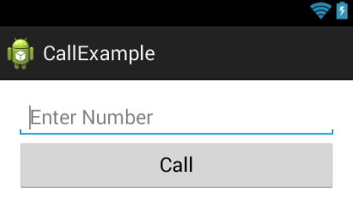

Thay đổi nội dung phương thức **onCreate** của file **MainActivity.java** như bên dưới:

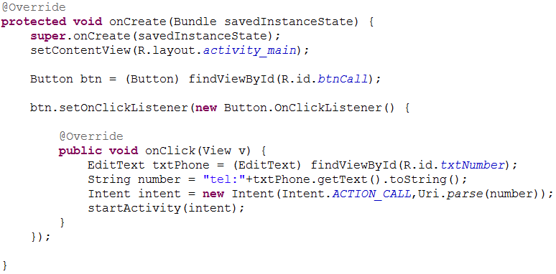

Sinh viên thực hiện Start 2 máy ảo, chạy Project trên một máy và thực hiện cuộc gọi từ máy này sang máy còn lại.

# Bài 2:

**Xây dựng ứng dụng gọi điện thoại trên Android**

Sinh viên thực hiện tạo Project và thiết kế giao diện như bên dưới:

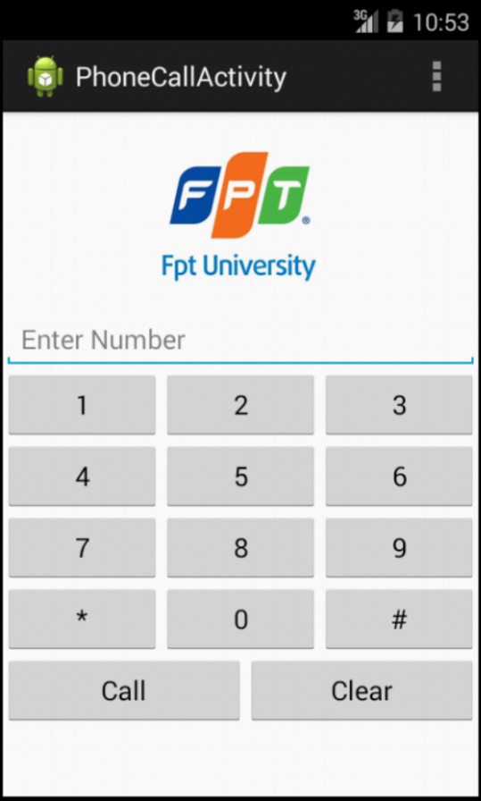

Sinh viên xây dựng chức năng cho ứng dụng :

+ Người dùng nhấn nút sẽ hiển thị trên EditText

+ Người dùng nhấn Call sẽ thực hiện cuộc gọi

+ Người dùng nhấn Clear sẽ xóa nội dung

# Bài 3:

**Xây dựng ứng dụng Android chuyển dữ liệu**

Sinh viên thực hiện xây dựng ứng dụng hiển thị tổng của một cấp số cộng

S = 1 + 2 + 3 + 4 + 5 + … + n

= n (n + 1) /2

Dữ liệu kết quả được chuyển qua Activity khác sử dụng đối tượng Bundle

# Bài 4:

**Xây dựng ứng dụng đặt hàng**

Sinh viên sử dụng kết quả của Bài 4 (Lab 4) bổ sung thêm Activity bên dưới:

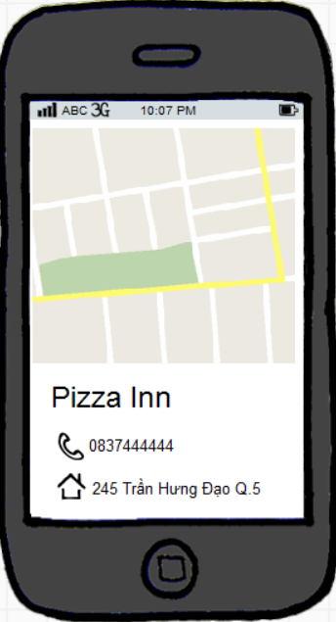

Sinh viên thực hiện xây dựng chức năng gọi khi người dùng nhấn hình điện thoại

**THANG ĐIỂM ĐÁNH GIÁ**

|  |  |  |
| --- | --- | --- |
| **BÀI THỰC HÀNH** | **Điểm** | **Ghi Chú** |
| BÀI 1 | 3.0đ |  |
| BÀI 2 | 3.0đ |  |
| BÀI 3 | 2.0đ |  |
| Bài 4 | 2.0đ |  |